Rallye Lecture Cycle 3 | Mystère sur la route  Philippe Barbeau (éditions Lire C’est Partir) |  | 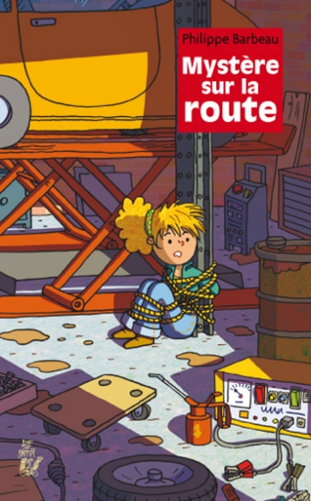
1 - Pourquoi Clémentine ne voit-elle pas son père très souvent ?  a) Car la nouvelle femme de son père n’aime pas Clémentine.  b) Car son père travaille à l’étranger.  c) Car la mère de Clémentine ne veut pas qu’elle le voit. |  | 6 - Comment Clémentine réussit-elle à rentrer dans l’entreprise ?  a) Elle entre par le local à poubelle.  b) Elle trouve la clé sous le paillasson.  c) Elle suit discrètement le gardien.
2 - Quand les gendarmes sonnent à la porte, que font Clémentine et son père ?  a) Ils regardent la télévision.  b) Ils jouent aux cartes.  c) Ils prennent le petit déjeuner. |  | 7 - Pourquoi Clémentine rentre-t-elle une deuxième fois dans l’entreprise ?  a) Car elle veut trouver à manger.  b) Car elle a fait tomber son téléphone.  c) Car elle s’aperçoit qu’elle n’a pas tout visité.
3 - De quoi est accusé le père de Clémentine ?  a) Il est accusé d’avoir provoqué un accident.  b) Il est accusé d’avoir volé une voiture.  c) Il est accusé d’avoir fait du bruit toute la nuit. |  | 8 - Combien sont les personnes qui entrent alors ?  a) Il y a deux personnes qui entrent.  b) Il y a trois personnes qui entrent.  c) Il y a quatre personnes qui entrent.
4 - Que fait Clémentine quand son père part ?  a) Elle va chercher des preuves de l’innocence de son père.  b) Elle passe la journée chez une voisine.  c) Elle va rendre visite à sa grand-mère. |  | 9 - Que font ces personnes à Clémentine ?  a) Elles l’endorment.  b) Elles l’attachent.  c) Elles l’étranglent.
5 - Qu’est-ce que Clémentine découvre sur le post-it ?  a) Elle découvre le nom d’une personne.  b) Elle découvre une adresse.  c) Elle découvre un numéro de téléphone. |  | 10 - Qui trouve l’adresse qui permet aux gendarmes de sauver Clémentine ?  a) C’est sa mère qui trouve l’adresse.  b) C’est son père qui trouve l’adresse.  c) C’est un voisin qui trouve l’adresse.

Rallye Lecture Cycle 3 |  |  |  |  | Mystère sur la route  Philippe Barbeau (éditions Lire C’est Partir)
CORRECTION
1 - Pourquoi Clémentine ne voit-elle pas son père très souvent ?  b) Car son père travaille à l’étranger. |  |  |  |  |  |  | 6 - Comment Clémentine réussit-elle à rentrer dans l’entreprise ?  a) Elle entre par le local à poubelle.
2 - Quand les gendarmes sonnent à la porte, que font Clémentine et son père ?  c) Ils prennent le petit déjeuner. |  |  |  |  |  |  | 7 - Pourquoi Clémentine rentre-t-elle une deuxième fois dans l’entreprise ?  c) Car elle s’aperçoit qu’elle n’a pas tout visité.
3 - De quoi est accusé le père de Clémentine ?  a) Il est accusé d’avoir provoqué un accident. |  |  |  |  |  |  | 8 - Combien sont les personnes qui entrent alors ?  a) Il y a deux personnes qui entrent.
4 - Que fait Clémentine quand son père part ?  a) Elle va chercher des preuves de l’innocence de son père. |  |  |  |  |  |  | 9 - Que font ces personnes à Clémentine ?  b) Elles l’attachent.
5 - Qu’est-ce que Clémentine découvre sur le post-it ?  c) Elle découvre un numéro de téléphone. |  |  |  |  |  |  | 10 - Qui trouve l’adresse qui permet aux gendarmes de sauver Clémentine ?  a) C’est sa mère qui trouve l’adresse.
Question | 1 | 2 | 3 | 4 |  | 5 |  | 6 | 7 | 8 | 9 | 10
Points | 1 | 1 | 1 | 1 |  | 1 |  | 1 | 1 | 1 | 1 | 1

